Победителями конкурса «Мой папа – лучший!» стали семьи Грибановых из Североморска и Бабенко из Оленегорска

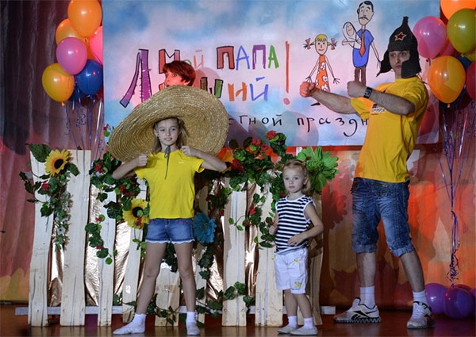

В минувшие выходные в областном Дворце культуры и народного творчества имени Кирова состоялся областной конкурс «Мой папа – лучший!».
В этом году в конкурсе приняли участие 10 глав семей из городов Мурманск, Североморск, Оленегорск, Полярный, Полярные Зори и поселка Ревда. В уютном зале Дворца культуры и народного творчества было многолюдно. Внушительные группы поддержки, состоящие из детей, родителей, бабушек, дедушек, собрались вместе, чтобы «поболеть» за своих отцов, мужей, сыновей и просто настоящих мужчин.
Визитная карточка «Семья супергероя» помогла раскрыть конкурсантам их увлечения: кто-то всей семьей любит заниматься туризмом, кто-то не представляет своей жизни без активного отдыха, а кто-то любит совместные прогулки на природе. Показать свои творческие возможности главы семей смогли в конкурсе «Талант-шоу»: участники исполнили веселые песни вместе с членами своих семей, сыграли на музыкальных инструментах и исполнили зажигательные танцы, а также предстали перед членами жюри и зрителями в сценическом образе героя.
Оценивали лучшие качества пап и их творческие способности члены жюри: главный редактор журнала «Мама, папа, я» Любовь Трифонова, руководитель компании «Генетик-тест Мурманск» Анастасия Гарбут, заведующая отделом культурно-досуговой деятельности Мурманского областного Дворца культуры и народного творчества им. С. М. Кирова Жанна Кучина.
По итогам выступлений победителями областного конкурса «Мой папа – лучший!» стали:
I место – семья Грибановых (Североморск) и семья Бабенко (Оленегорск);
II место – семья Заварухиных (Североморск) и семья Спицыных (Полярные Зори);
III место – семья Ширшовых (Ревда) и семья Тапио (Полярные Зори).
Специальный диплом «Отец-защитник» получили семья Кривенковых (Мурманск) и семья Шаповал (Полярный). Специальным дипломом «Отец на все руки» была награждена семья Удовик (Мурманск), а диплом «Отец-творец» вручили семье Семерук (Мурманск).
Подробнее: http://www.b-port.com/officially/item/163226.html#ixzz3oR8wRlQB

